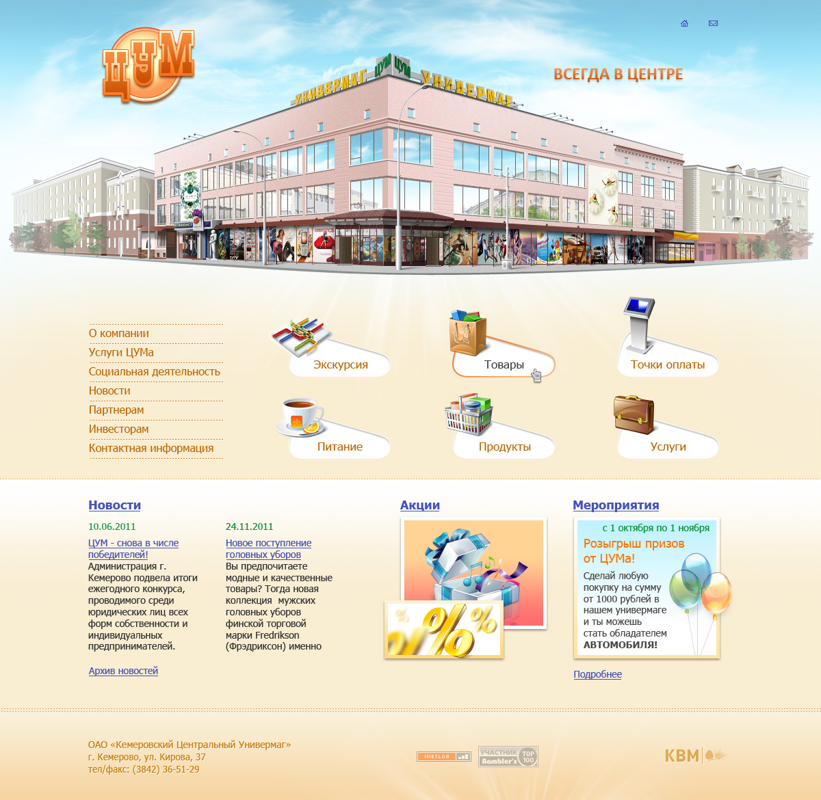

**АРЕНДА ТОРГОВЫХ И ОФИСНЫХ ПОМЕЩЕНИЙ**

***ОАО «Кемеровский Центральный Универмаг» приглашает к сотрудничеству и предоставляет высокий уровень сервиса своим арендаторам***

***ЗАЯВЛЕНИЕ***

* Фамилия Имя Отчество____________________________________________________________________________
* _________________________________________________________________________________________________
* Контактная информация тел/ факс e-mail__________________________________________________
* _________________________________________________________________________________
* Вид деятельности__________________________________________________________________________________
* Формат помещения_________________________________________________________________________________
* Площадь помещения________________________________________________________________________________
* Этаж_____________________________________________________________________________________________
* Назначение , по которому будет использоваться объект аренды____________________________________________
* __________________________________________________________________________________________________
* Торговая сеть______________________________________________________________________________________
* Предполагаемый срок аренды________________________________________________________________________
* Наименование товаров /услуг____________________________________________________________________________________________________

___________________________________________________________________________________________________

Торговая марка (при реализации товаров)_______________________________________________________________

* ___________________________________________________________________________________________________